Tutorial Criação do Database

Projeto: Controle de empréstimo de chaves

Tecnologias: Spring Boot Rest e Svelte

Alunos:
Gabriela Silva Rodrigues;
Gustavo Machado Pontes;
Mateus Alves Silva;
Nathan Rodrigues dos Santos.

Iniciar o container
- Abra o terminal e digite o seguinte comando para iniciar o container com o mongo:
sudo docker start mongo

Criação do Database

- Abra o MongoDB Compass digite no campo URI “mongodb://localhost:27017” e clique em connect:

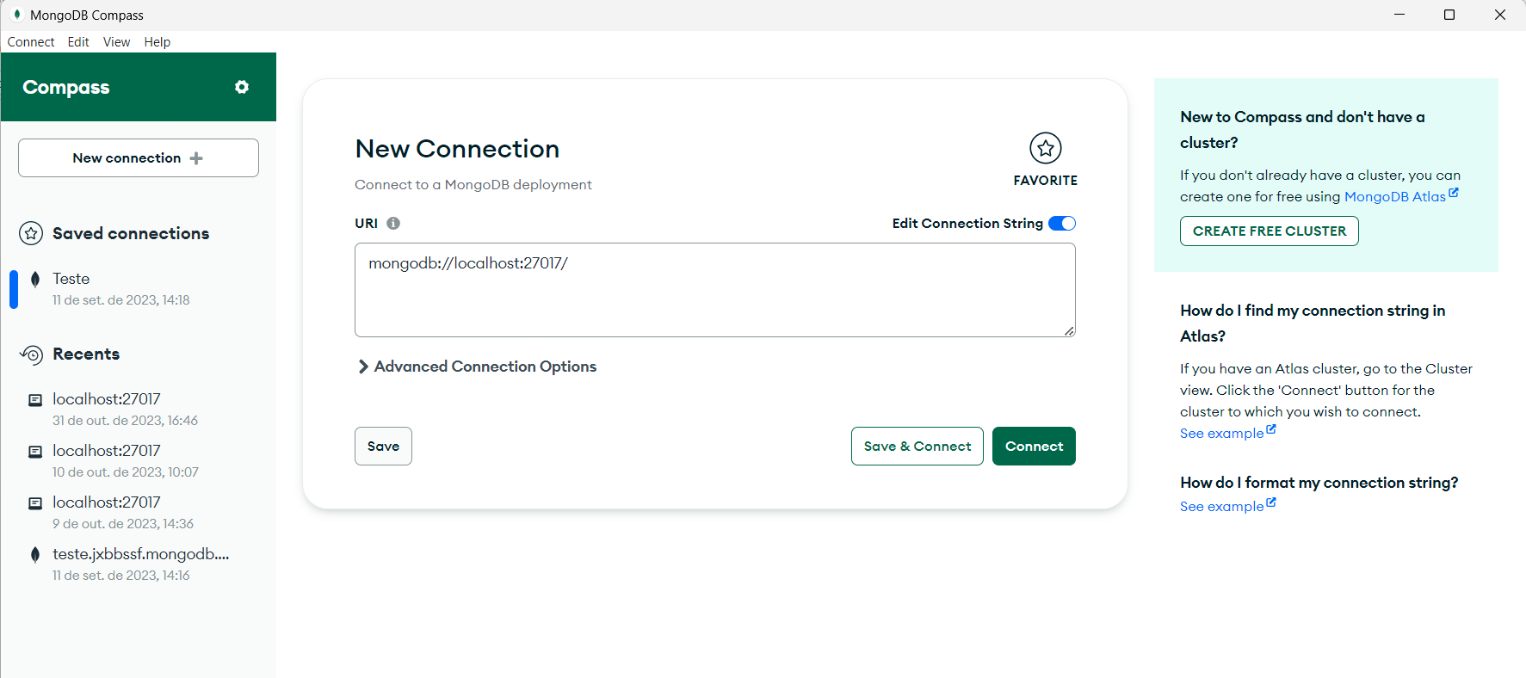

- Clique no símbolo de “+” ao lado de database e no campo Database name coloque “emprestimo_chaves” e no campo Collection name coloque “chaves”:

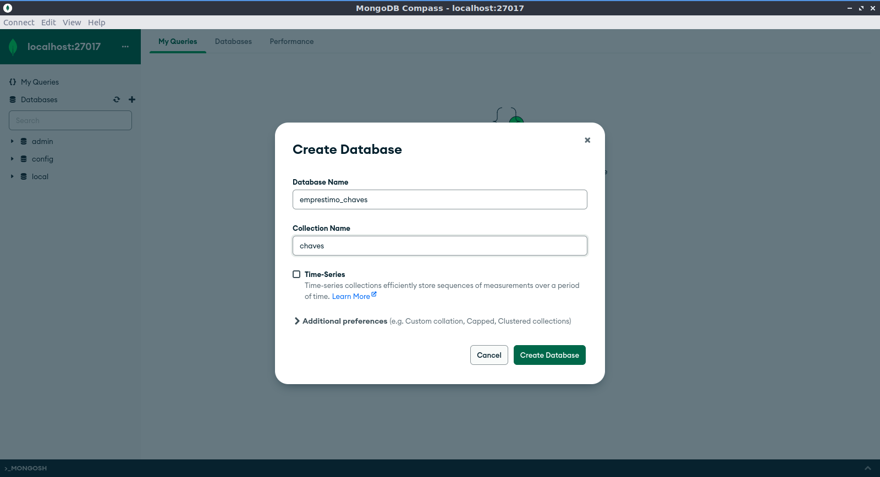

Criação das collections

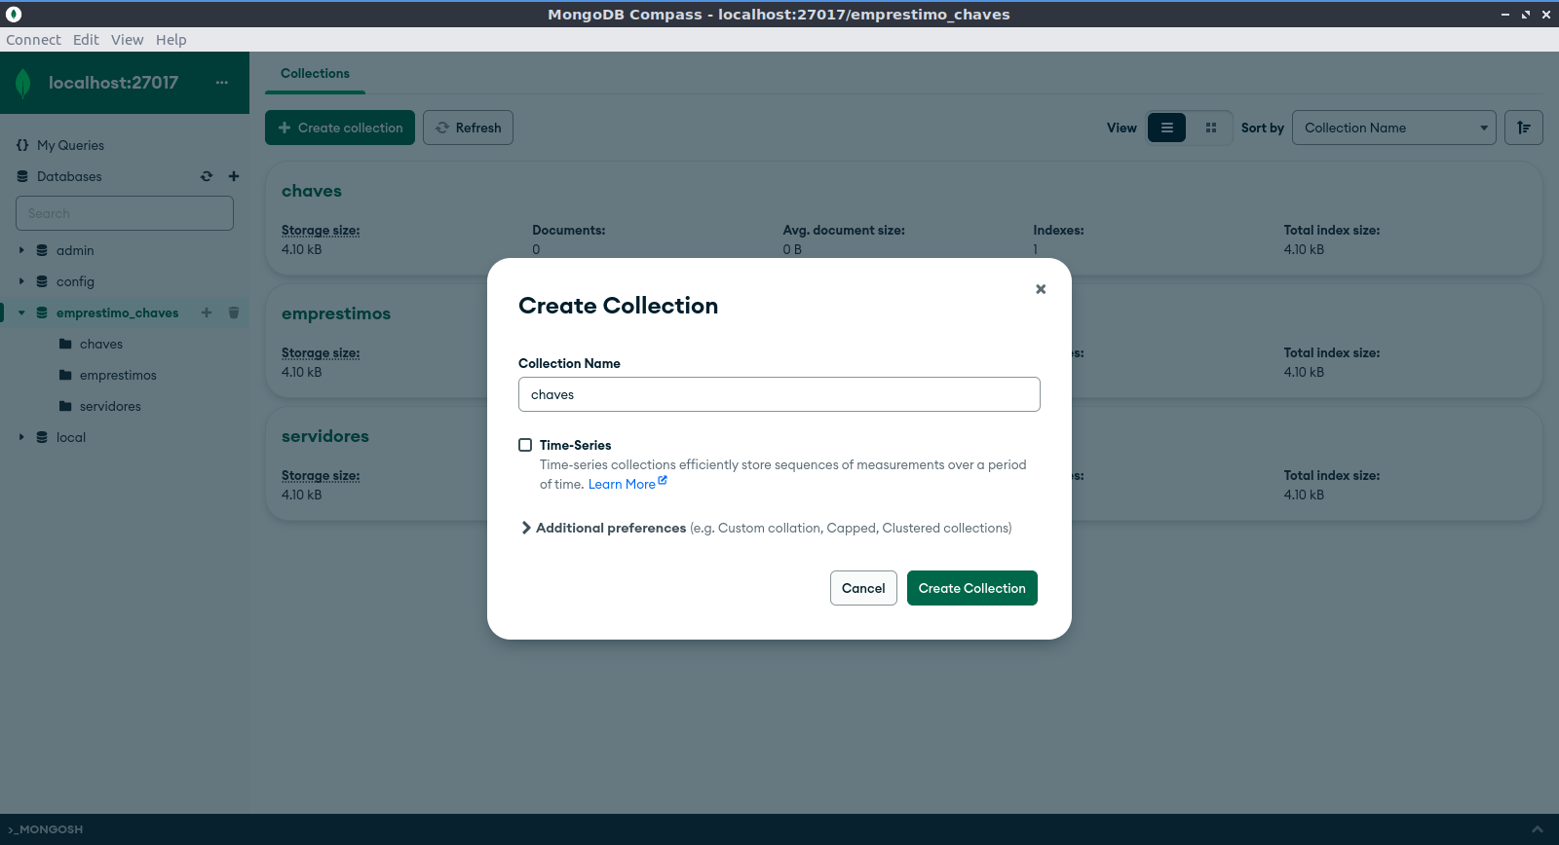
- Clique na database que acabou de criar depois em Create collection e no campo nome digite “chaves” clique em creat collection, repita o processo na criação da collection “emprestimos” e “servidores”:

